Гуманитарный проект государственного учреждения «Территориальный центр социального обслуживания населения Советского района г. Минска»
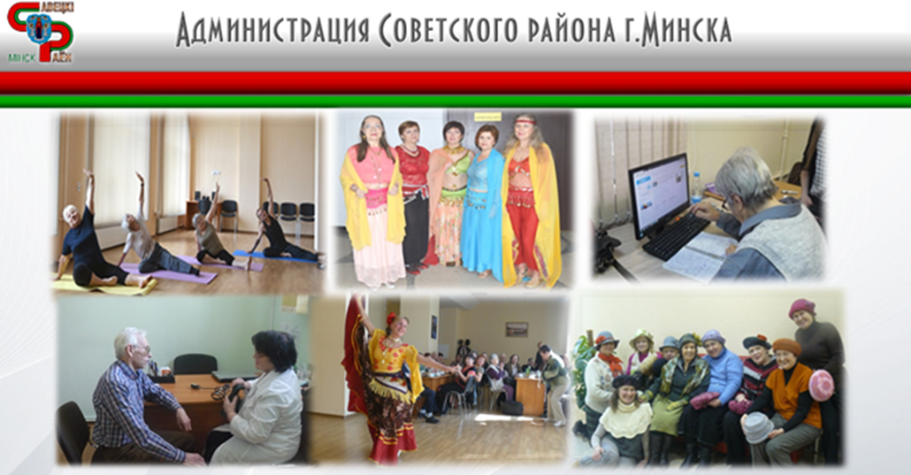
- Срок реализации проекта «ШАГ ВПЕРЕД»:2023 - 2024
- Организация - заявитель, предлагающая проект:
ГУ «Территориальный центр социального обслуживания населения Советского района г. Минска»
- Цели проекта:
  - обеспечение здорового образа жизни и содействие благополучию для всех в любом возрасте;
  - реабилитация и абилитация граждан с преддементным и дементным состоянием;
  - улучшение качества жизни и социальной защиты людей из группы риска, подверженных заболеванию;
  - усиление мер, направленных на противодействие социальному отчуждению людей пожилого возраста и дискриминацию людей с деменцией.
- Задачи, планируемые к выполнению в рамках реализации проекта:
  - создание условий для пожилых граждан и их социальной включенности и всестороннего участия в жизни общества;
  - приобщение пожилых людей, в том числе с инвалидностью, к регулярным занятиям физической культурой и спортом, формирование привычки к здоровому образу жизни и принципам активного долголетия;
  - создание условий для здоровой и безопасной жизни, активного долголетия.
Проведение мероприятий в отделении позволит выявить заболевания на ранней стадии, а также усилить меры, направленные на противодействие социальному отчуждению людей пожилого возраста и дискриминацию людей с деменцией.
- Целевая группа: пожилые граждане Советского района города Минска
- Краткое описание мероприятий в рамках проекта:
- реабилитационные и профилактические мероприятия с гражданами проводятся в соответствии с индивидуальной программой реабилитации;
- в работе отделения будут использованы: зал ЛФК, тренажеры, спортивный инвентарь для проведения комплексных занятий. Проведение когнитивных тренингов с использованием специализированного программного обеспечения.
- Общий объём финансирования (в долларах США)
ориентировочная стоимость 6 000
Источник финансирования | Объём финансирования  (в долларах США)
Средства донора | 6 000
Софинансирование | 0
- Место реализации проекта (область / район, город): г. Минск, Советский район города Минска.
- Контактное лицо: Антонова В.А., заместитель директора ГУ «Территориальный центр социального обслуживания населения Советского района г. Минска», +375173962197, ktrud.tccon.sov@minsk.gov.by
Инициалы, фамилия, должность, телефон, адрес электронной почты

A humanitarian projects of the state institution «Territorial center of social service of the population of the Soviet district of Minsk»

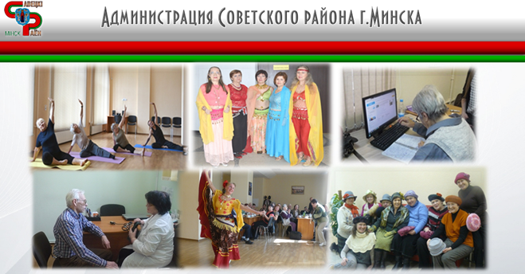

- Project title: The «STEP FORWARD» project: The project implementation period:2023- 2024
- The applicant, the proposed project:
state institution «Territorial center of social service of the population of the Soviet district of Minsk»
- Project objective:
  - ensuring a healthy lifestyle and promoting well-being for everyone at any age;
  - rehabilitation and habilitation of citizens with pre-dement and dementia;
  - improving the quality of life and social protection of people at risk of the disease;
  - strengthening measures aimed at countering the social exclusion of elderly people and discrimination against people with dementia.
4. Tasks planned for implementation within the framework of the project:
4.1. creating conditions for senior citizens and their social inclusion and full participation in the life of society;
4.2. introducing elderly people, including those with disabilities, to regular physical education and sports, forming habits for a healthy lifestyle and the principles of active longevity;
4.3. creating conditions for a healthy and safe life, active longevity.
Carrying out activities in the department will make it possible to detect diseases at an early stage, as well as strengthen measures aimed at countering the social exclusion of elderly people and discrimination against people with dementia.
- Task force: elderly citizens of the Soviet district of Minsk
- Brief description of the project activities:
- rehabilitation and preventive measures with citizens are carried out in accordance with the individual rehabilitation program;
- in the work of the department will be used: physical therapy room, exercise equipment, sports equipment for complex classes. Conducting cognitive trainings using specialized software.
- Total funding (in USD)
the estimated cost of 6 000
Source of financing | Amount of financing  (in USD)
Donor funds | 6 000
Co-financing | 0
- Project location (region/ district, city): Minsk, Soviet district of Minsk.
- Contact person: Antonova V. A., Deputy Director of the state institution «Territorial center of social service of the population of the Soviet district of Minsk», +375173962197, ktrud.tccon.sov@minsk.gov.by
Initials, surname, position, phone, e - mail address

